INFORME DE ESPECIFICACIÓN
DE REQUISITOS DE SOFTWARE
Plantilla editable

Nombre del proyecto: Generador de imágenes de producto
Integrantes: Eliecer Salgado

Fecha de entrega: 29/10/2026

Contenido
1. Introducción 2
1.1. Propósito del documento 2
1.2. Alcance del documento 2
1.3. Definiciones, acrónimos y abreviaturas 2
1.4. Organización del documento 2
2. Propósito y alcance del sistema 2
2.1. Descripción del problema 2
2.2. Objetivo general 2
2.3. Objetivos específicos 2
2.4. Alcance del producto 2
2.5. Funcionalidades incluidas y excluidas 2
3. Descripción general 3
3.1. Perspectiva del producto 3
3.2. Funciones principales 3
3.3. Tipos de usuarios y sus características 3
3.4. Entorno operativo 3
3.5. Restricciones de diseño e implementación 4
3.6. Supuestos y dependencias 4
4. Requisitos funcionales 4
5. Requisitos no funcionales 6
6. Interfaces y reglas de negocio 7
6.1. Interfaces de usuario 7
6.2. Interfaces de software 7
6.3. Interfaces de comunicación 7
6.4. Reglas de negocio 7
6.5. Requisitos de datos 8
7. Criterios de aceptación y validación 8
Criterios de aceptación principales 8
CA-01 – Generación masiva de packs 8
8. Trazabilidad de requisitos 9
9. Glosario, referencias y anexos 9
9.1. Glosario 9
9.2. Referencias bibliográficas y técnicas 10
9.3. Anexos 10
Recomendaciones para la elaboración 12

1. Introducción

1.1. Propósito del documento
Se busca registrar los requisitos necesarios para la creación del software con el fin de brindar una solución o herramienta para la problemática la cual es la generación de imágenes en formatos de pack y tripack en un marckect place, dado su alto volumen debido a su variabilidad y combinación de producto, lo que hace de trabajo un proceso largo y tediosos.

1.2. Alcance del documento
Este documento busca identificar los requisitos necesarios para que el software cumpla con su cometido de la mejor manera, de modo que sirva para hacer el proceso más eficiente y rápidos.

1.3. Definiciones, acrónimos y abreviaturas
Img: imagen de producto

1.4. Organización del documento
El informe es de uso propio para su mantención y mejora futura.

2. Propósito y alcance del sistema

2.1. Descripción del problema
En el manejo de producto se a tener que manejar las imágenes de los productos se tiene que esto cumpla con un formato tal como el nombre, tamaño y composición a fin de que esta no de problemas a la publicación del producto, pero debido a la gran cantidad de productos a la hora de generar los formatos de pack y tripack se genera una gran carga en el equipo debido al volumen de productos a gestionar.

2.2. Objetivo general
Hacer un software que haga mas eficiente el manejo de imágenes de productos en los formatos de pack y tri pack de modo que esta sea una herramienta que facilite el proceso de gestión de productos y estandarice los formatos de imágenes de estos.

2.3. Objetivos específicos
Creación de imágenes con formatos y tamaños estandarizados (tamaño, compasión, formatos de nombre iguales).
Creación masiva de imágenes en formatos pack y tripack de por lo menos 10 productos.
Eficiencia de proceso actual de al menos un 50%.

2.4. Alcance del producto
El proceso solo contempla un software local para la creación de imágenes en formatos de pack y tripack por lo que no genera imágenes de productos desde 0 sino que une imágenes de productos ya excistenetes en una.

2.5. Funcionalidades incluidas y excluidas
Funcionalidades incluidas:
- Carga de fotos de productos individuales ya existentes (JPG, PNG o WEBP), buscadas por código en una carpeta.
- Recorte automático del fondo con IA (rembg) y limpieza del recorte.
- Generación de imágenes en formato pack (2 productos) y tripack (3 productos), del mismo producto repetido o de combinaciones de productos distintos; también composiciones libres de 1 o más productos.
- Generación masiva a partir de un listado de códigos (mínimo 10 composiciones por ejecución).
- Estandarización automática de tamaño, calidad de compresión, fondo blanco y nombre de archivo.
- Vista previa de la composición sin guardar archivos y comparación de configuraciones (distribución, sombra y separación).
- Exportación a una carpeta local y registro de aciertos y errores (pantalla, consola de logs y CSV).
Funcionalidades excluidas:
- Creación de imágenes de producto desde cero y retoque fotográfico avanzado.
- Publicación o carga automática de las imágenes en el Marketplace.
- Versión web, aplicación móvil o uso multiusuario en red.
- Gestión de inventario, precios o fichas de producto.

3. Descripción general

3.1. Perspectiva del producto
El sistema es una herramienta de escritorio independiente que se ubica en la etapa previa a la publicación de productos en el marketplace. Toma como entrada las fotos individuales que el equipo ya posee y entrega imágenes de pack y tripack listas para ser subidas manualmente a la plataforma. No se integra con otros sistemas de la empresa: su relación con ellos es únicamente a través de archivos (carpeta de fotos de entrada, listado de códigos en texto y carpeta de resultados).

3.2. Funciones principales
- Cargar y validar las fotos de los productos, buscándolas por código.
- Recortar el fondo y componer imágenes de pack (2 unidades) y tripack (3 unidades) con una disposición estandarizada.
- Procesar lotes de composiciones de forma masiva.
- Previsualizar la composición y comparar configuraciones antes de generar los archivos.
- Aplicar tamaño, compresión, fondo y nomenclatura estandarizados.
- Exportar y registrar el resultado de cada composición.

3.3. Tipos de usuarios y sus características
- Operador de catálogo / gestor de productos: usuario principal. Escribe o carga el listado de códigos, configura el lote, revisa la vista previa y genera las imágenes. Conocimiento básico de computación; necesita un flujo simple y rápido.
- Responsable técnico del proceso: instala y mantiene el software, y ajusta los valores estándar (tipos de producto, perspectivas, distribuciones). Mayor conocimiento técnico.
- Al ser una aplicación local de uso interno, no se contemplan roles ni autenticación: los permisos dependen del acceso del usuario al equipo y a las carpetas de trabajo.

3.4. Entorno operativo
- Sistema operativo: Windows 10 u 11 (64 bits).
- Python 3.10 o superior con las librerías Pillow, NumPy, SciPy, rembg, onnxruntime y CustomTkinter.
- Equipo de escritorio o notebook con al menos 8 GB de RAM y 1 GB de espacio libre en disco (incluye el modelo de IA de recorte).
- Aplicación local: no requiere navegador. Solo necesita Internet la primera vez, para descargar el modelo de recorte; después funciona sin conexión.
- Formatos de entrada: JPG, PNG y WEBP. Formato de salida: JPG.

3.5. Restricciones de diseño e implementación
- Técnicas: el software combina fotos existentes; no genera ni modifica el producto en sí.
- Las imágenes de salida deben cumplir los requisitos del marketplace (nombre, tamaño, peso y composición).
- Plataforma: aplicación local para un único equipo, sin servidor ni base de datos externa.
- Presupuestarias: se usan solo herramientas y librerías gratuitas o de código abierto.
- El recorte con IA puede requerir fotos con fondo liso en productos muy brillantes, transparentes o fotografiados sobre modelo.

3.6. Supuestos y dependencias
Supuestos:
- Las fotos individuales de los productos ya existen, con el producto completo y visible, y con al menos 300 px en su lado menor.
- Cada foto se identifica por un código único incluido en el nombre del archivo (ej.: 30-CRU.jpg).
- Las especificaciones del marketplace (tamaño, peso, nombre) están definidas y se mantienen estables.
- El equipo de trabajo dispone de un computador con los requisitos mínimos.
Dependencias:
- Carpeta local con las fotos de origen, nombradas por código.
- Listado de códigos en texto (una composición por línea), que puede escribirse, pegarse o cargarse desde un archivo .txt.
- Librerías de terceros para procesamiento de imágenes y modelo de recorte de rembg.

4. Requisitos funcionales
Los requisitos funcionales describen las funciones y comportamientos que el sistema debe ofrecer. Asigna un identificador único a cada requisito (RF-01, RF-02, etc.) y redacta cada uno de forma clara y verificable.
Código | Descripción del requisito | Prioridad | Criterio de aceptación
RF-01 | El sistema debe permitir cargar las fotos de los productos individuales (JPG/PNG/WEBP) buscándolas por código en una carpeta elegida. | Alta | Con 10 códigos válidos, el sistema encuentra la foto de cada uno.
RF-02 | El sistema debe validar las fotos (que se puedan abrir y tengan al menos 300 px en su lado menor) e informar las que no cumplan. | Media | Una foto dañada o de baja resolución genera un error con su motivo y no entra al proceso.
RF-03 | El sistema debe generar una imagen de pack (2 productos), con un solo código repetido o con una combinación de dos productos. | Alta | La imagen muestra 2 productos alineados, sin deformación ni recortes.
RF-04 | El sistema debe generar una imagen de tripack (3 productos), con un solo código repetido o con una combinación de tres productos. | Alta | La imagen muestra 3 productos alineados, sin deformación ni recortes.
RF-05 | El sistema debe procesar de forma masiva un listado de al menos 10 composiciones en una sola ejecución, con listado escrito, pegado o cargado desde .txt. | Alta | Con 10 líneas se obtienen 10 imágenes en una sola ejecución.
RF-06 | El sistema debe quitar automáticamente el fondo de las fotos (IA) y limpiar el recorte, conservando los blancos del propio producto. | Alta | En una foto con fondo liso, el producto queda sobre fondo blanco sin restos del fondo original.
RF-07 | El sistema debe estandarizar el tamaño (1000, 1080, 1200 px o personalizado), la calidad de compresión JPEG y el fondo blanco puro. | Alta | Todas las imágenes de un lote tienen las mismas dimensiones, formato y fondo #FFFFFF.
RF-08 | El sistema debe nombrar automáticamente los archivos con la convención CODIGO_pack.jpg o CODIGO_tripack.jpg. | Alta | Los nombres exportados coinciden con la convención.
RF-09 | El sistema debe mostrar una vista previa de la composición con la configuración actual, sin guardar archivos, y actualizarla al cambiar opciones. | Alta | Al elegir una composición o cambiar una opción se ve la imagen resultante y no se crea ningún archivo.
RF-10 | El sistema debe permitir comparar la misma composición con distintas configuraciones (distribución, sombra y separación) y aplicar la elegida con un clic. | Media | Se muestran las variantes lado a lado; al hacer clic en una, queda aplicada y marcada como actual.
RF-11 | El sistema debe exportar las imágenes a una carpeta elegida y permitir elegir si se reemplazan los archivos existentes o se crea una copia numerada. | Media | Con la opción desactivada, un archivo existente no se sobrescribe y se crea 'nombre (2).jpg'.
RF-12 | El sistema debe permitir configurar formato (libre, pack, tripack), tipo de producto, perspectiva, distribución, separación, sombra, recorte con IA, tamaño y calidad. | Media | Al cambiar un parámetro, las imágenes y la vista previa posteriores reflejan el cambio.
RF-13 | El sistema debe mostrar el avance y registrar aciertos y errores por composición (pantalla, consola de logs y archivo CSV). | Media | Al terminar el lote se muestran los totales de aciertos y errores y se guarda el CSV.

5. Requisitos no funcionales
Los requisitos no funcionales definen condiciones de calidad y restricciones de funcionamiento, como rendimiento, seguridad, usabilidad, disponibilidad, compatibilidad y mantenibilidad. Siempre que sea posible, deben expresarse mediante métricas verificables.
Código | Categoría | Descripción medible | Método de verificación
RNF-01 | Rendimiento | Procesar 10 composiciones en menos de 2 minutos en un equipo con los requisitos mínimos (sin contar la primera carga del modelo de IA). | Prueba de rendimiento con cronómetro sobre un lote de 10 composiciones.
RNF-02 | Rendimiento | La vista previa se actualiza en menos de 3 segundos cuando las fotos ya fueron procesadas. | Prueba de tiempos al cambiar opciones en la vista previa.
RNF-03 | Eficiencia | Reducir al menos en un 50 % el tiempo del proceso manual actual. | Comparación de tiempos entre el proceso manual y el software.
RNF-04 | Seguridad | Las fotos originales no se modifican ni se envían fuera del equipo; tras la primera ejecución el software funciona sin Internet. | Revisión de integridad de originales y prueba sin conexión.
RNF-05 | Usabilidad | Un usuario nuevo completa un lote de packs con una capacitación máxima de 15 minutos; la vista previa y las opciones principales están en una sola ventana. | Prueba con usuarios.
RNF-06 | Disponibilidad | Al ser una aplicación local, está disponible siempre que el equipo esté encendido, sin depender de servidores. | Prueba de apertura y uso sin conexión de red.
RNF-07 | Fiabilidad | Un error en una composición no interrumpe el lote; el 100 % de las composiciones válidas se procesan. | Prueba con un lote que incluya fotos y líneas defectuosas.
RNF-08 | Compatibilidad | Funcionar en Windows 10 y 11 (64 bits) y leer fotos JPG, PNG y WEBP. | Pruebas de instalación y ejecución en ambos sistemas.
RNF-09 | Mantenibilidad | Código modular por responsabilidad; agregar un tipo de producto, perspectiva o distribución requiere solo añadir una entrada en las tablas del catálogo. | Revisión de código y prueba agregando una opción nueva.

6. Interfaces y reglas de negocio

6.1. Interfaces de usuario
- Ventana única de escritorio (modo oscuro o claro) con: (1) encabezado; (2) configuración de resolución, calidad, carpetas, formato, tipo, perspectiva, distribución, separación y reemplazo de archivos; (3) editor del listado de códigos con contador de composiciones y botones Cargar, Pegar, Guardar, Previsualizar y Limpiar; (4) pestañas Registro de Aciertos y Errores, Consola de Logs y Vista Previa; y (5) barra de progreso con los botones Abrir Resultados e Iniciar Procesamiento.
- La pestaña Vista Previa muestra la composición elegida (selector, flechas o cursor del editor), se actualiza al cambiar opciones y ofrece las vistas Comparar distribución, Comparar sombra y Comparar separación, donde un clic en un recuadro aplica esa opción.
- Accesibilidad: textos legibles, modo claro y oscuro, mensajes de error claros y en español, y doble clic en el registro para abrir la imagen o ver el motivo del error.

6.2. Interfaces de software
No se contemplan APIs ni servicios externos. La integración es mediante archivos: lectura de fotos (JPG/PNG/WEBP) y de un listado de códigos (.txt), y escritura de imágenes JPG y de un registro CSV en una carpeta local. El recorte de fondo usa la librería local rembg.

6.3. Interfaces de comunicación
No aplica. El sistema funciona de forma local; solo requiere conexión a Internet una vez, para descargar el modelo de recorte la primera vez que se utiliza.

6.4. Reglas de negocio
- RN-01: un pack contiene 2 productos y un tripack contiene 3. Si la línea trae un único código, se repite el mismo producto; si trae otra cantidad, la composición se informa como error.
- RN-02: todas las imágenes de un lote respetan el mismo tamaño, calidad de compresión y composición definidos en la configuración; el fondo es siempre blanco puro (#FFFFFF).
- RN-03: el nombre del archivo sigue la convención CODIGO_pack.jpg o CODIGO_tripack.jpg (combinaciones: COD1-COD2_pack.jpg); en formato libre, los códigos unidos con guion.
- RN-04: las fotos originales nunca se modifican ni se eliminan; el sistema solo genera archivos nuevos.
- RN-05: si una foto no existe, está dañada o tiene menos de 300 px en su lado menor, esa composición se informa como error y el resto del lote continúa.
- RN-06: si el archivo de salida ya existe, se reemplaza o se crea una copia numerada, según la opción elegida por el usuario.
- RN-07: sintaxis de cada línea: COD1/COD2/COD3, con opciones por producto (COD:frontal, COD:bolso). Las líneas vacías y las que empiezan con # se ignoran.

6.5. Requisitos de datos
- Se consultan: fotos de productos y el listado de códigos (código, perspectiva y tipo opcionales).
- Se almacenan: imágenes de salida (pack y tripack) y un registro CSV de cada ejecución (composición, tipos, perspectivas, estado, archivo, avisos, error y hora).
- Se modifican: únicamente los parámetros elegidos en pantalla; el listado de códigos puede guardarse como .txt.
- Se eliminan: ningún dato de origen; las imágenes generadas pueden borrarse manualmente.

7. Criterios de aceptación y validación
Cada requisito se considera cumplido cuando se verifican los siguientes escenarios, definidos de forma objetiva y verificable.

Criterios de aceptación principales

CA-01 – Generación masiva de packs
Dado: 10 productos con su foto en la carpeta de imágenes y un listado de 10 líneas, formato Pack,
Cuando: el usuario inicia el procesamiento,
Entonces: el sistema crea 10 imágenes de pack en la carpeta de salida y el registro muestra 10 aciertos y 0 errores.
CA-02 – Estandarización
Dado: un lote generado con la configuración estándar,
Cuando: se revisan las propiedades de los archivos (dimensiones, formato y nombre),
Entonces: todas las imágenes tienen las mismas dimensiones, son JPG con fondo blanco y siguen la convención CODIGO_pack / CODIGO_tripack.
CA-03 – Un solo código
Dado: una línea con un único código y el formato Tripack,
Cuando: el usuario genera la imagen,
Entonces: se crea CODIGO_tripack.jpg con el mismo producto repetido tres veces.
CA-04 – Línea o foto inválida
Dado: un lote con una foto dañada, otra de menos de 300 px y una línea con cantidad de productos distinta a la del formato,
Cuando: el usuario ejecuta la generación,
Entonces: esas composiciones se informan como error con su motivo y el resto del lote se completa sin detenerse.
CA-05 – Vista previa
Dado: una composición válida seleccionada en el editor,
Cuando: el usuario abre la pestaña Vista Previa o cambia una opción (formato, distribución, separación o sombra),
Entonces: la imagen se muestra con la configuración actual en menos de 3 segundos (con fotos ya procesadas) y no se crea ningún archivo.
CA-06 – Comparación de configuraciones
Dado: la vista Comparar distribución abierta,
Cuando: el usuario hace clic en el recuadro de otra distribución,
Entonces: esa distribución queda aplicada en la configuración, el recuadro se resalta como actual y el siguiente lote la usa.
CA-07 – Eficiencia
Dado: el tiempo medido del proceso manual actual para 10 productos,
Cuando: se procesan esos mismos productos con el software,
Entonces: el tiempo total se reduce al menos en un 50 %.

8. Trazabilidad de requisitos
Relacionar cada requisito con el objetivo que apoya y con los casos de prueba que verificarán su cumplimiento.
Requisito | Objetivo relacionado | Caso de prueba
RF-01, RF-02 | Objetivo específico 1: imágenes con formatos estandarizados | CP-01, CP-02
RF-03, RF-04 | Objetivo general: eficiencia en el manejo de imágenes pack y tripack | CP-03, CP-04
RF-05 | Objetivo específico 2: creación masiva (mínimo 10 productos) | CP-05
RF-06, RF-07, RF-08 | Objetivo específico 1: formatos, tamaños y nombres estandarizados | CP-06, CP-07, CP-08
RF-09, RF-10 | Objetivo general: herramienta que facilite el proceso de gestión | CP-09, CP-10
RF-11, RF-12, RF-13 | Objetivo general: herramienta que facilite el proceso de gestión | CP-11, CP-12, CP-13
RNF-01, RNF-02, RNF-03 | Objetivo específico 3: eficiencia de al menos 50 % | CP-14, CP-15, CP-16
RNF-04 a RNF-09 | Objetivos de calidad: seguridad, usabilidad, fiabilidad, compatibilidad y mantenibilidad | CP-17 a CP-22

9. Glosario, referencias y anexos

9.1. Glosario
- Pack: imagen de producto que muestra 2 unidades del mismo producto o una combinación de 2.
- Tripack: imagen de producto que muestra 3 unidades del mismo producto o una combinación de 3.
- Marketplace: plataforma de comercio electrónico donde se publican los productos.
- Código / SKU: identificador único de un producto, que forma parte del nombre de su foto.
- Perspectiva: ángulo desde el que se tomó la foto (lateral, 3/4, frontal, trasera, superior, inferior).
- Distribución: forma de acomodar varios productos en el lienzo (automática, una fila, cuadrícula, diagonal).
- Vista previa: dibujo en pantalla de la composición con la configuración actual, sin guardar archivos.
- rembg: librería de inteligencia artificial que quita el fondo de las fotos.
- Lote: conjunto de composiciones procesadas en una misma ejecución.
- ERS: Especificación de Requisitos de Software.
- RF / RNF: requisito funcional / requisito no funcional.
- Compresión: reducción del peso del archivo de imagen mediante la calidad JPEG.

9.2. Referencias bibliográficas y técnicas
- ISO/IEC/IEEE 29148:2018. Systems and software engineering — Life cycle processes — Requirements engineering.
- IEEE Std 830-1998. Recommended Practice for Software Requirements Specifications.
- Sommerville, I. (2011). Ingeniería de Software (9.ª ed.). Pearson Educación.
- Documentación del proyecto: README.md del software Generador de imágenes de producto.

9.3. Anexos
- Anexo A – Flujo general del proceso: 1) El usuario escribe, pega o carga el listado de códigos. 2) Elige formato, tamaño y demás opciones. 3) Revisa la vista previa y, si lo desea, compara configuraciones y aplica la mejor. 4) Inicia el procesamiento: para cada línea el sistema busca y valida las fotos, recorta el fondo, compone la imagen y la guarda. 5) Revisa el registro de aciertos y errores (también guardado en CSV).
- Anexo B – Nomenclatura de archivos: 30-CRU → 30-CRU_pack.jpg / 30-CRU_tripack.jpg; 30-CRU/65-CAF → 30-CRU-65-CAF_pack.jpg; formato libre: 30-CRU/65-CAF → 30-CRU-65-CAF.jpg.
- Anexo C – Módulos del software: app_gui.py (interfaz), pipeline.py (orquestador y consola), previa.py (vista previa y comparación), codigos.py (lectura de líneas y búsqueda de fotos), imagen.py (validación, recorte y limpieza), composicion.py (distribuciones, sombras y verificación) y catalogo.py (tipos, perspectivas, distribuciones y formatos).
- Anexo D – Capturas de la interfaz (con fotos de ejemplo): comparación de distribuciones y resultado de un pack.
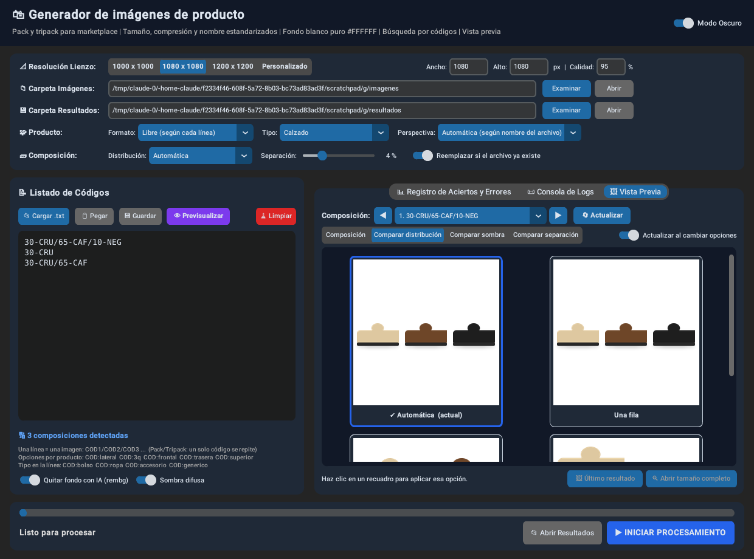
Figura 1. Pestaña Vista Previa comparando distribuciones.
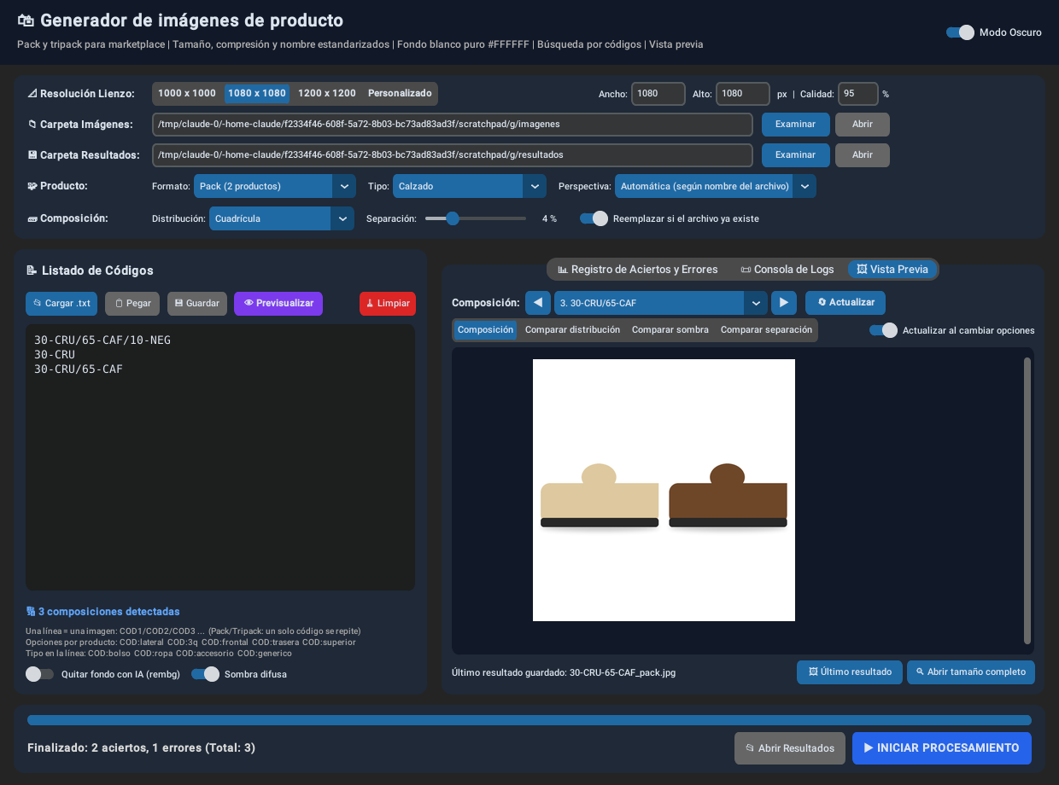
Figura 2. Composición de un pack y estado final del lote.

Recomendaciones para la elaboración
- Usar una numeración consistente para todos los requisitos (RF-01, RNF-01, etc.).
- Redactar requisitos claros, verificables y sin ambigüedades.
- Separar los requisitos funcionales de los no funcionales.
- Incluir criterios de aceptación para comprobar el cumplimiento.
- Mantener trazabilidad entre requisitos, objetivos y pruebas.
- Adaptar esta plantilla a las instrucciones del docente o institución.
Nota: esta plantilla es una estructura de referencia inspirada en prácticas habituales de especificación de requisitos y en la organización general de ISO/IEC/IEEE 29148. No constituye una reproducción oficial de la norma.

